「GLICODE（グリコ―ド）」
【 江崎グリコ株式会社 】

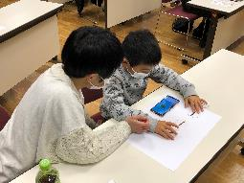
GLICODE（グリコ―ド）とは、次代を担う子どもたちの健やかな成長を応援する目的で開発された江崎グリコ独自の無料アプリのプログラミング教材です。お菓子をルールにしたがって並べる（キャラクター「ハグハグ」をポッキーで命令しゴールまで導く）ことで、ゲーム感覚で遊びながらプログラミングの基礎的な考え方・ロジックを学ぶことができます。

活動場所 | 机、椅子、空調設備があり電源が使える明るい室内 | 必要経費 | 無し
対象学年等 | 全学年 | 参加費 | 無料
定員 | 30名程度 | 所要時間 | 60分程度
準備物 | 机、椅子、プロジェクター、スクリーン、延長コード
その他 | ・平日のみ実施可  ・保護者との参加可

活動のようす
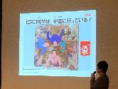
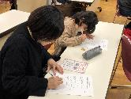
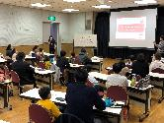
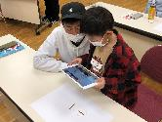

本日行った活動とともに、プログラミングとはどのようなものなのかを振り返ります。また、質疑応答もあり、「一番おいしいお菓子は？」など、子どもたちからの質問に答えます。
次にアプリを使ってプログラミングを体験します。子どもたちはもちろん、お家の方も夢中になって考え、プログラミングしていました。
最初にグリコに関するクイズをします。また、プログラミングがどういったものか、アプリの使い方など、丁寧に説明してくださいます。
最後にアンケートに答えて終了です。児童18名のうち17名が「またやってみたい」と答えていました。多くの児童・保護者がわかりやすかったと回答していました。

・もっとたくさんしてみたかった。
・プログラミングってすごいなぁと思った。
・もうちょっとだけやる時間がほしい。
・もっと難しい問題もいろいろあると思うから、次にグリコ―ドをやる時は、難しい問題を解きたい。
子どもたちの声

・わかりやすくプログラミングを学ぶきっかけになりました
・子どもが興味を持つきっかけになりました。
・プログラミングを子どもが楽しめるように簡単にかみ砕いた動画がわかりやすかったです。
・クイズもおもしろかったです。
お家の方の声

